Những loại tiền ảo, tiền kỹ thuật số phổ biến nhất hiện nay
Tiền ảo, hay tiền kỹ thuật số là một phát minh của thời kỳ Internet. Về cơ bản, chúng ra đời khi một người nào đó nảy ra suy nghĩ “tại sao chúng ta không tạo ra một hệ thống tiền không bị ràng buộc bởi yếu tố địa lý, như trên mạng Internet”.
Không phải tất cả tiền ảo được tạo ra một cách công bằng. Một số ra đời nhờ những công nghệ tuyệt vời. Một số khác, ra đời như một trò đùa. Có một điểm tương đồng giữa chúng, bất kỳ loại tiền ảo nào đều chỉ có giá trị với một nhóm người nhất định.
Giống với các loại tài sản khác (như chứng khoán hay bất động sản), giá của nó có thể biến động, tạo ra những tỷ phú bất chợt nhưng cũng là khoản đầu tư nguy hiểm. Dưới đây là các loại tiền ảo phổ biến nhất hiện nay.
Những loại tiền ảo, tiền kỹ thuật số phổ biến nhất hiện nay
- 1. Bitcoin (BTC)
- 2. Ethereum (ETH)
- 3. Litecoin (LTC
- 4. Bitcoin Cash (BCH)
- 5. Ripple (XRP)
- 6. Monero (XMR)
- 7. Zcash (ZEC)
- 8. Cardano (ADA)
- 9. Stellar (XLM)
- 10. NEO (NEO)
Xem thêm
1. Bitcoin (BTC)

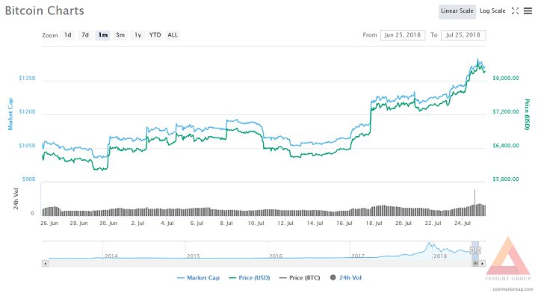
Bitcoin ra đời năm 2009 bởi Satoshi Nakamoto – một người khá bí ẩn. Với nhiều người, nhắc đến tiền ảo là nhắc đến Bitcoin. Vì giá trị thương hiệu của nó, tất cả loại tiền ảo còn lại được coi là “altcoin” – loại tiền ảo thay thế cho Bitcoin.
Bitcoin là một cuộc cách mạng vì nó cho phép thanh toán ngang hàng mà không cần đến các bên thứ ba đáng tin cậy như Ngân hàng trung ương (Central Bank). Thay vào đó các giao dịch được thực hiện thông qua công nghệ Blockchain. Blockchain là mã nguồn mở, điều này có nghĩa là mọi người có thể lấy mã nguồn gốc và tạo mã mới với nó. Các nhà phát triển đã tạo ra hàng trăm lựa chọn thay thế cho Bitcoin và các ứng dụng khác của công nghệ Blockchain đi kèm với nó.
Bitcoin là tiền điện tử phi tập trung đầu tiên sử dụng công nghệ Blockchain, kiểm soát việc cung cấp tiền tệ hoặc xác minh giao dịch, blockchain được phân phối đóng vai trò như sổ cái của tất cả các giao dịch trong lịch sử Bitcoin. Sổ cái này cho phép một bên chứng minh tính sở hữu bitcoin mà họ đang gửi và ngăn vấn đề Double Spend (chi tiêu hai lần cùng một số tiền) liên quan đến các hình thức tiền mặt kỹ thuật số trước đây.
2. Ethereum (ETH)
Ethereum là một nền tảng sử dụng công nghệ Blockchain để cho phép tạo ra các hợp đồng thông minh. Hợp đồng thông minh là những đoạn code có thể được viết vào Blockchain, khiến chúng không thể thay đổi. Khi muốn sử dụng hợp đồng, bạn tạo một giao dịch mới trên Ethereum Blockchain tham chiếu đến hợp đồng và mạng xác minh giao dịch.
Ethereum được chia làm 2 loại Ethereum và Ethereum Classic. Được tạo ra bởi Vitalik Buterin và đưa vào thị trường giữa năm 2015, nó được quảng cáo là loại tiền ảo có tiềm năng hơn cả Bitcoin với giá trị thị trường khoảng 1,1 tỷ USD.
3. Litecoin (LTC)
Litecoin ra mắt tháng 9/2011 bởi cựu nhân viên Google là Charles Lee như một sản phẩm thay thế Bitcoin. Người dùng cũng có thể khai thác, sử dụng nó để trao đổi lấy sản phẩm và dịch vụ.
Litecoin được thiết kế như một giải pháp thay thế để cải thiện tốc độ và khả năng mở rộng của các giao dịch ngang hàng. Các giao dịch Litecoin được xác nhận nhanh gấp 4 lần Bitcoin bằng cách sử dụng hệ thống Proof-of-work system (nguồn tài nguyên máy tính và năng lượng điện) dễ dàng hơn. Tốc độ giao dịch nhanh hơn có nghĩa là Litecoin có thể hỗ trợ nhiều giao dịch hơn và chi phí giao dịch thấp hơn.
Litecoin cũng phân biệt chính nó bằng cách sử dụng một hệ thống Proof-of-work tăng cường bộ nhớ thay vì một hệ thống xử lý như Bitcoin.

4. Bitcoin Cash (BCH)
Bitcoin Cash là Bitcoin fork được tạo ra để khắc phục các vấn đề về khả năng mở rộng liên quan đến Bitcoin. Sự khác biệt chính là kích thước khối có thể điều chỉnh trong chuỗi Bitcoin Cash Blockchain. Giá trị mặc định là 8MB, gấp 8 lần kích thước khối Bitcoin. Các nhà phát triển đang tiến hành nghiên cứu để mở rộng kích thước khối thành 1GB, cho phép thông lượng giao dịch trên cùng mức độ với các mạng thanh toán chính như Visa và Mastercard. Kích thước khối lớn hơn cũng làm chi phí giao dịch thấp hơn vì nhiều giao dịch sẽ phù hợp hơn trong một khối cùng một lúc.
Tuy nhiên, nhược điểm của Bitcoin Cash là kích thước khối lớn hơn yêu cầu khả năng xử lý mạnh mẽ hơn nhiều để xác minh, kiểm soát mỏ đào lớn hơn, khiến tính chất phi tập trung của Blockchain gặp khó khăn và dễ dàng hack hơn.
5. Ripple (XRP)
Ripple là một nền tảng được thiết kế để có thể nhanh chóng và dễ dàng chuyển tiền giữa các quốc gia. Ripple sử dụng tiền điện tử của riêng nó được gọi là Ripple với mục đích ghi lại giao dịch trên sổ cái Blockchain. Người dùng chuyển đổi tiền của họ sang Ripple, cần giao dịch trên Ripple Blockchain và người nhận sẽ chuyển đổi tiền ảo Ripple thành tiền tệ của họ. Blockchain của Ripple không sử dụng kỹ thuật đào như các loại tiền ảo khác, thay vào đó, nó dựa vào nguồn cung cấp tiền cố định hiện đang được giữ trong các Time-locked Contract (Hợp đồng khóa thời gian).
6. Monero (XMR)
Monero được thiết kế để giải quyết các vấn đề về quyền riêng tư khi sử dụng Bitcoin. Vì Bitcoin sử dụng Blockchain minh bạch, bất kỳ ai cũng có thể theo dõi các giao dịch Bitcoin để tìm lại nguồn gốc, có thể được liên kết với danh tính của cá nhân dựa trên địa chỉ IPhoặc thông tin khác. Monero mã hóa dữ liệu về người gửi, người nhận và số tiền đã gửi, vì vậy, không ai có thể truy tìm nguồn gốc tiền tệ.
7. Zcash (ZEC)
Zcash là một loại tiền ảo, tiền điện tử tập trung vào quyền riêng tư, và sử dụng một khái niệm được gọi là chứng minh không tiết lộ thông tin (zero-knowledge proof) để bảo vệ thông tin nhạy cảm cho mỗi bên. Nó cũng thực hiện một key xem, cho phép người dùng xem thông tin, nhưng không có quyền chỉnh sửa. Ví dụ: ai đó có key để xem tài khoản của bạn nhưng không thể chi tiêu.
8. Cardano (ADA)
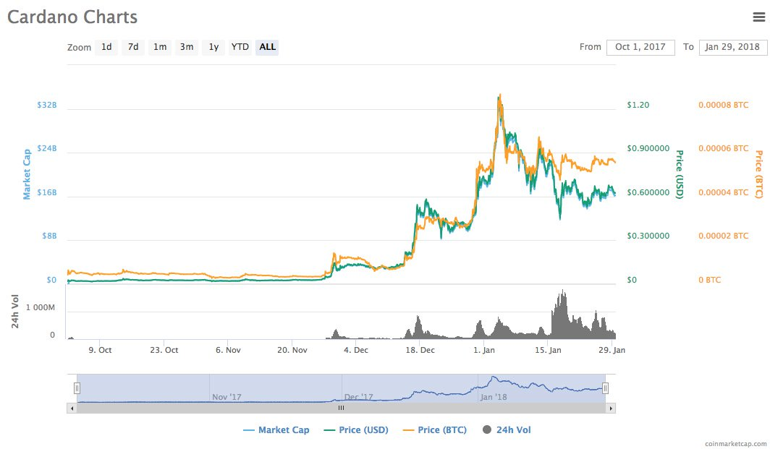
Cardano là một nền tảng khác được sử dụng để gửi và nhận tiền kỹ thuật số, sử dụng token kỹ thuật số của nó là ADA. Tương tự như Ether, mạng Cardano chạy các ứng dụng phi tập trung trên Blockchain.
Nó được tạo ra bởi người đồng sáng lập Ethereum Charles Hopkinson vào năm 2015 và đôi khi được gọi là "Ethereum của Nhật Bản" bởi vì 95% các dự án Initial Coin Offering (ICO - hình thức kêu gọi vốn đầu tư) là tiếng Nhật. Cardano được quản lý bởi một nhóm các nhà khoa học và học giả quốc tế chuyên về công nghệ Blockchain.
9. Stellar (XLM)

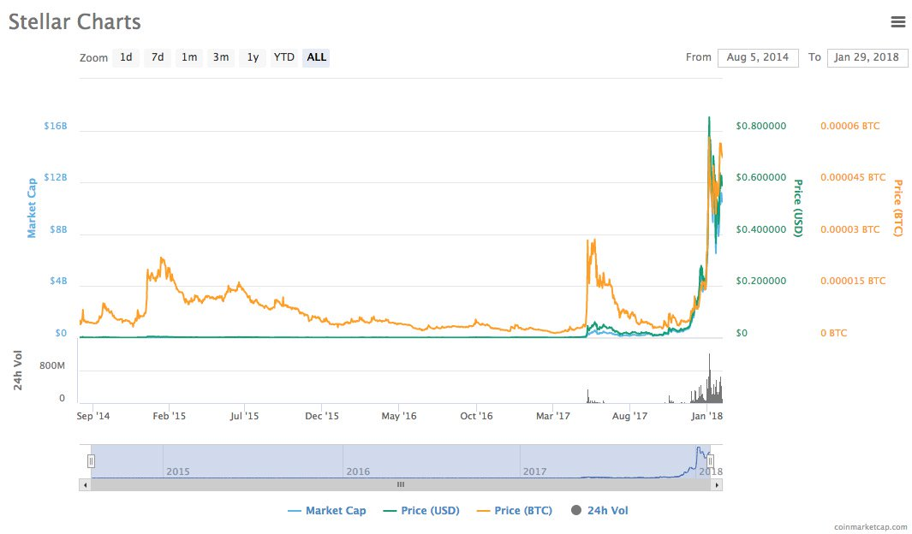
Stellar là một nhánh của Ripple, Stellar đã được ra mắt vào năm 2014 bởi người đồng sáng lập Ripple, Jed McCaleb và cựu luật sư Jouce Kim sau các tranh chấp nội bộ với Ripple. Cũng giống như tiền ảo Ripple, Stellar là một mạng lưới giao dịch chuyển tiền nhanh chóng và hiệu quả qua biên giới với mạng là nguồn mở hoàn toàn.
10. NEO (NEO)
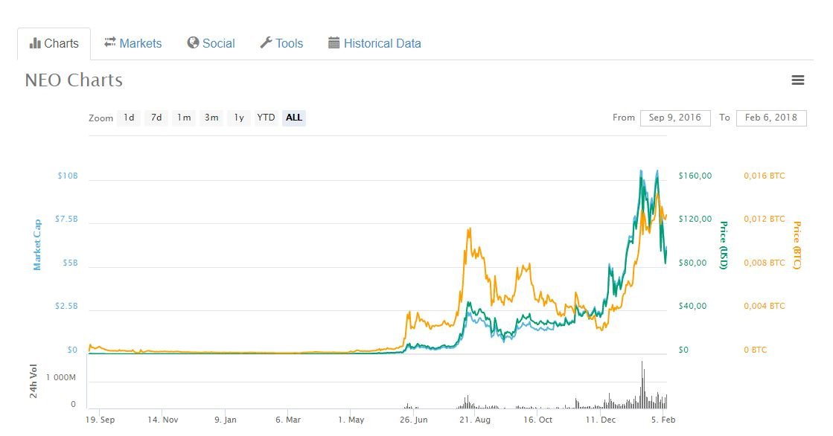
NEO là một nền tảng mới nổi và token kỹ thuật số cho phép phát triển các hợp đồng và tài sản thông minh trên Blockchain. Tiền điện tử này được so sánh với Ethereum vì hai nền tảng này có cùng vai trò và mục tiêu tương tự.
11. EOS (EOS)
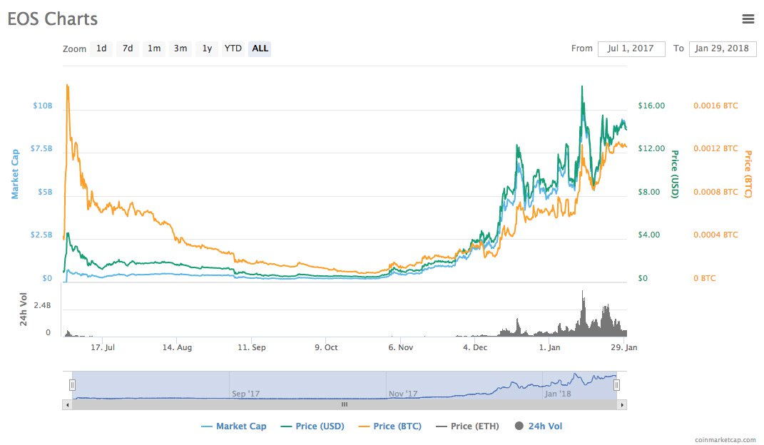
EOS là một nền tảng Blockchain khác nhằm loại bỏ Ethereum, được tạo ra bởi nhà sáng lập Bitshares Dan Larimer và công báo thế giới tại sự kiện Consensus 2017. Nền tảng này được tạo ra để vượt qua số lượng giao dịch thấp của Ethereum trên mỗi giây, mà những người sáng lập của EOS tin rằng không đủ cao để hỗ trợ 'Internet of things' trong tương lai. EOS tự hào có tối đa 50.000 giao dịch mỗi giây, điều này sẽ khiến nó dẫn trước cả Ethereum và VISA về mặt tốc độ.
12. NEM (XEM)
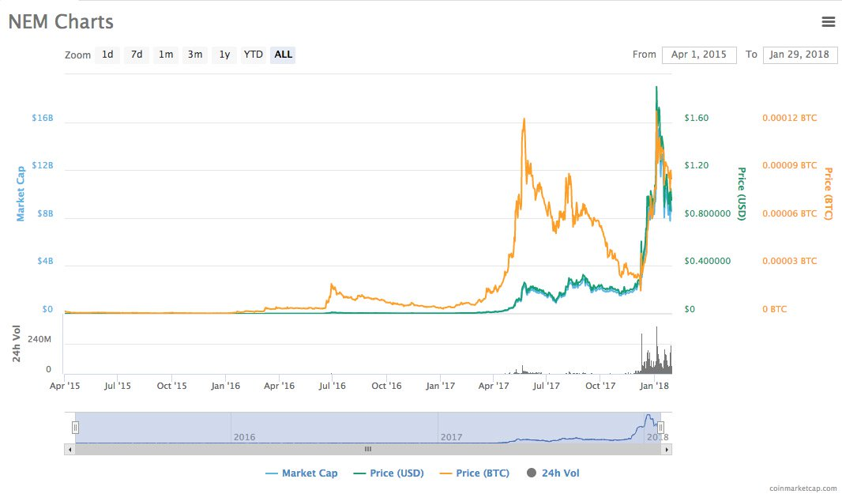
NEM là một Blockchain và là tiền ảo được phân phối với token XEM. Nền tảng NEM đóng vai trò như một cơ sở hạ tầng máy chủ và máy khách dựa trên Java và Javascript, và XEM được xây dựng trên thuật toán Eigentrust ++.

